БАНК МЕТОДИЧЕСКОЙ ЛИТЕРАТУРЫ

Разделы …

Рекомендуем …
/замещающим семьям/

Рекомендуем …
/ ПЕДАГОГУ - ПСИХОЛОГУ УО /
(ГГСПЦ)
Рекомендуем …
/ замещающим родителям, специалистам СППС УО /
(литература в электронном варианте)

Рекомендуем …
/ ПЕДАГОГУ - ПСИХОЛОГУ УО /
(библиотека педагога-психолога)

Рекомендуем …
/ ПЕДАГОГУ - ПСИХОЛОГУ УО /
(библиотека педагога-психолога)

Рекомендуем …
/ кандидатам в родители-усыновители и приемные родители, СППС УО/

Рекомендуем …
(материал на электронном носителе + видео)

!!! Воспитание ребенка –
это не милая забава, а задание,
требующее капиталовложений –
тяжких переживаний,
усилий, бессонных ночей и
много, много мыслей…
Януш Корчак
Рекомендуем …
/замещающим семьям/

- Гиппенрейтер, Ю.Б. Продолжаем общаться с ребенком. Так? / Ю. Б. Гиппенрейтер. – М.: Астрель, 2011. – 304 с.

- Ле Шан. Когда ваш ребенок сводит вас с ума / Эда Ле Шан. – СПб.; Прайм-ЕВРОЗНАК, 2012. – 448 с.

- Уорнер П. На горшок без слез / П. Уорнер, П. Келли; пер. с англ. В.В. Гу-ринович. – Мн.: Попурри, 2008. – 128 с.

- Гласс, К. Будь моей мамой. / К. Гласс; [пер. с англ. Е. Шульги]. – М.: РИПОЛ классик, 2011. – 384 с.

- Питерс Дж. Никто не услышит мой плач / Дж. Питерс; [пер. с англ. М. М. Яблокова]. – М.: РИПОЛ классик, 2012. – 320 с.

- Ибука М. После трех уже поздно / Масару Ибука; [пер. с англ. Н. Перовой]. – 3-е изд., испр., с предисловием М. Ибуки. – М.: Альпино нон-фикшн, 2012. – 224 с.

- Ошо. О детях / Ошо; пер с англ. – М.: ООО Издательство «София», 2010. – 224 с.

- Марнов, С. Дети – дар Божий, или Опыт православного усыновления. – М.: Амиантов, 2011. – 80 с.

- Граматчикова Л.О. Астрология для мам / Л.О. Граматчикова. – СПб.; Питер, 2005. – 256 с.

- Берн Э. Игры, в которые играют люди: психология человеческих взаимоотношений / Э. Берн. – М.: Эксмо, 2008. – 352 с.

- Доктор Сьюз Слон Хортон высиживает яйцо / Доктор Сьюз; пер. с англ. Д. Манин, Ю. Фридман. – М.: АСТ; СПб.: Кырля-Мырля, 2008. – 56 с.

- Линдеман Х. Мысли, которые лечат / Х. Линдеман; пер. с нем С. Э. Борич. – Мн. Попурри, 2009. – 192 с.

- Петрановская Л. В. Дитя двух семей: книга для приемных родителей / Л. В. Петрановская – М.: Класс, 2013. – 112 с.

- Воронова А.А. Арт-терапия для детей и их родителей / А.А. Воронова. – Ростов н/Д: Феникс, 2013. – 253 с.

- Кольцова М.М. Медлительные дети / М.М. Кольцова. – СПб.: Речь, 2003. – 94 с.

- Млодик И. Как строить мосты, а не стены: книга для детей неидеальных родителей / И. Млодик. – М.: Суфлер; Ростов н/Д: Феникс, 2013. – 79 с.

- Соломатина Г.Н. Приемные дети: как справляться с проблемами адаптации и воспитания в замещающей семье / Г.Н. Соломатина. – М.: Владос, 2013. – 119 с.

- Казимирская Е.С. Сказкотерапия для малышей / Е.С. Казимирская. – 2-е изд. – Мозырь: Белый Ветер, 2010. – 65 с.

- Казанская В. Подросток: социальная адаптация: Книга для психологов, педагогов и родителей. – СПб.: Питер, 2011. – 288 с.

- Ганаго Б. А. Детям о душе / Б. А. Ганаго. – М.: Вера, Надежда, Любовь, 2010. – 64 с.

- Ткачева Т. Е. Психотерапевтические сказки для взрослых и детей / Т. Е. Ткачева. – Ростов н/Д: Феникс, 2014. – 93 с.

- Знакомство с ребенком, которому нужна семья / авт.-сост. Поспелова Н.С., Волошина О.В., Зандарева Н.М., Журавлева В.Н.

- Усыновление ребенка из приемной семьи / авт.-сост. Дмитриева О.А., Поспелова Н.С., Головнева О.С.

- Воспитание подростков в приемной семье: опыт приемного родителя / авт.-сост. Благодарова Н.К.

- Николаева Е., Как и почему лгут дети? Психология детской лжи / Е. Николаева. – СПб: Питер, 2011. – 176 с.
Рекомендуем …
/ ПЕДАГОГУ - ПСИХОЛОГУ УО /
(ГГСПЦ)

- Силан Кубан, Уильям Стил. Кратковременные психотерапевтические вмешательства для травмированных детей и подростков (Программа детского дома г. Детройта).
- Уильям Стил, Патриция Дж. Кордас. Какого цвета твоя боль? Руководство по посттравматическому вмешательству для помощи травмированных школьников.
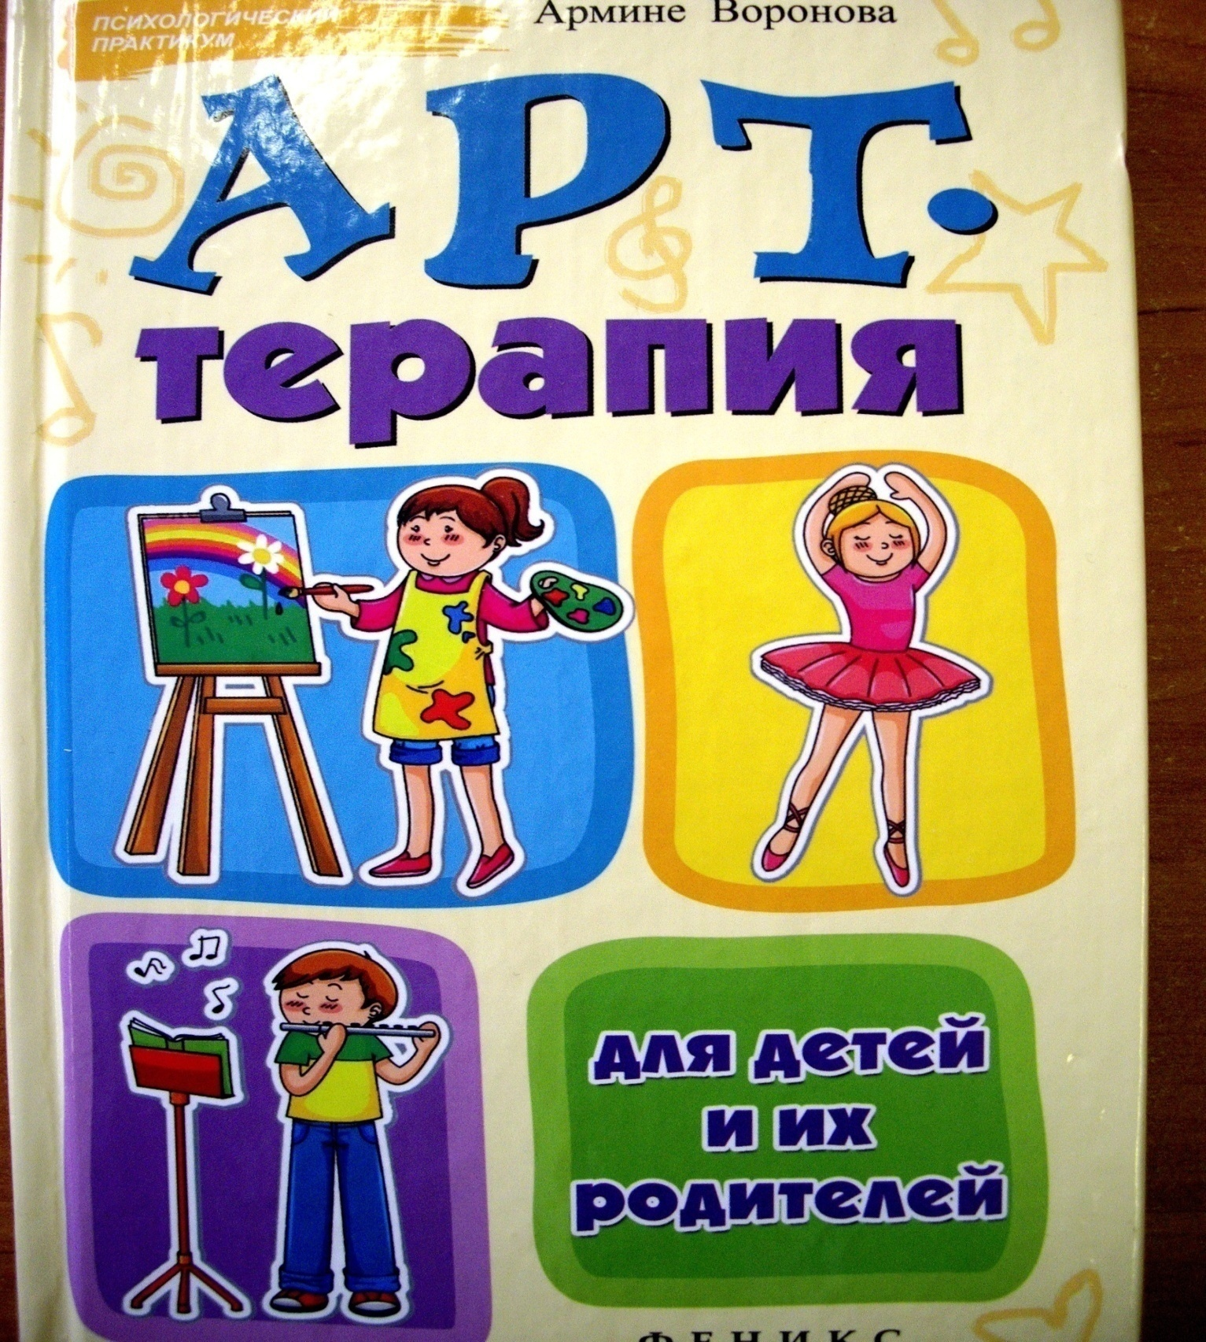
- Программа по работе с детской травмой: рабочая тетрадь ребенка.
- Райкус Дж. Социально-психологическая помощь семьям и детям группы риска: практическое пособие: том 3. Развитие и благополучие детей / Дж. Райкус, Р. Хьюз. – М.: Эксмо, 2009. – 288 с.
- Помощь детям, пострадавшим от насилия: рабочая книга / Е. Н. Волкова [и др.]; под. общ. ред. – Мн.: Белстан, 2010. – 176 с.
- Безопасность вашего ребенка: советы родителям / Представительство Детского Фонда в Республике Беларусь. – Мн.: «Альтиора-Живые краски», 2009. – 44 с.
- Бренкерет Е. Особенности воспитания усыновленного ребенка в неполной семье. – Мн.: ООО «Мэджик Бук», 2004. – 20 с.
- Андерсен Г. Усыновленные дети в возрасте 9-12 лет в семье и школе. – Мн.: ООО «Мэджик Бук», 2004. – 24 с.
- Макейчик Ю.Н. Опрос детей-жертв и свидетелей насилия: международные практики, стандарты, протоколы и их реализация в РБ: справочное пособие для специалистов / Ю.Н. Макейчик, О.В. Петрова, А.М. Маханько; под ред. Ю.Н. Макейчик. – Мн.: Белпринт, 2011. – 108 с.
- Знакомство с ребенком, которому нужна семья / авт.-сост. Поспелова Н.С., Волошина О.В., Зандарева Н.М., Журавлева В.Н.
- Усыновление ребенка из приемной семьи / авт.-сост. Дмитриева О.А., Поспелова Н.С., Головнева О.С.
- Воспитание подростков в приемной семье: опыт приемного родителя / авт.-сост. Благодарова Н.К.
- Маглыш В. А. Рекомендации органов опеки и попечительства и национального центра усыновления Министерства образования по работе с кандидатами в усыновители / В. А. Маглыш. – Мн.: 2003. – 152 с.
- «Необыкновенные родители для необыкновенных детей» пер. с англ. В. Вилисова (прим. в тексте Н.С. Поспелова).

Рекомендуем …
/ замещающим родителям, специалистам СППС УО /
(литература в электронном варианте)

- «Азбука родительской любви: психологические открытки» (jpg);
- «Пять путей к сердцу ребенка», Чепмен и Кэмпбелл (djvu);
- «Когда вернется папа: история одного предательства», Тони Магуайр (pdf);
- «Только не говори маме», Тони Магуайр (txt);
- «Я смогла все рассказать», Кэсси Харти (pdf);
- «Поколение Китеж. Ваш приемный ребенок» Морозов Д.В. (doc);
- «Если Вы решили усыновить ребенка» А.А. Фурманов, В.А. Маглыш, Л.И. Смагина, А.А. Аладьин (doc);
- «Записки приемной матери» (doc);
- «Пять языков любви», Чепмен Гэри (doc);
- «Как рассказать правду усыновленному или приемному ребенку» Б. Кифер, Дж. И. Скулер (pdf);
- «Методические материалы по подготовке приемных родителей» – СПб.: Санкт-Петербургская общественная организация “Врачи Детям” (pdf);
- «Настольная книга приемного родителя: практическое пособие» – СПб.: Санкт-Петербургская общественная организация “Врачи Детям” (pdf);
- «Минус один», Л. Петрановская (pdf);
- «Примем, поймем, поможем!» под редакцией Г.И. Савина (doc);
- «Адаптация приемного ребенка в замещающей семье» (статья, doc);
- «Жила-была девочка, похожая на тебя …» психотерапевтические истории для детей, Дорис Бретт (doc);
- «В класс пришел приемный ребенок», Л. Петрановская (rar)
- «Уроки любви. Посвящается сыну», Влада Сергеева (doc);
- «Воспитание благодатью: сборник статей; Предисловие от Сюзан Хиллис
- «Преодоление», А. Гезалов (doc);
- «Просто о сложном», А. Гезалов (doc);
- «Соленое детство», А. Гезалов (doc);
- «Дети, пережившие травму» (doc);
- «Как вырастить ребенка счастливым», Ж.Ледлофф (pdf);
- «Книга про меня (шаблон)» (doc);
- «Гиперактивный ребенок. Как найти общий язык с непоседой», Ломакина Г.Р. (doc);
- «Беседы и сказки о семье. Для детей и взрослых» Лопатина А.А., Скребцова М.В. (djvu);
- «Рожденный дважды», Мадзантини Маргарет (zip);
- «Психология семейных кризисов» Олифирович Н. И., Зинкевич-Куземкина Т. А., Велента Т. Ф. (doc);
- «Психологическая помощь семье, воспитывающей ребенка с отклонениями в развитии: методическое пособие» Левченко И.Ю., Ткачева В.В. (pdf);
- «Рабочий словарь приемного родителя» (doc);
- «Роль «Книги жизни», Вера Фалберг (doc);
- «Руководство по оказанию помощи детям, перенесшим психо-эмоциональную травму от рождения до трех лет», Силан Кубан (pdf);
- «Полезная книга для хороших родителей», Яничева Т.Г. (pdf);
- «О человеческой привязанности», Д. Боулби, Мэри Д.С. Эйнсуорт (doc);
- «Психологическая работа с детьми, лишенными родительской опеки» И.А.Фурманов, А.А. Аладьин, И.В. Фурманова (doc);
- «Родители и дети: психология взаимодействия», Целуйко В.М. (doc);
- «Современная семья», Целуйко В.М. (doc);
- «Советы детского психолога: подсказки для родителей», Чернова Т.Л. (doc);
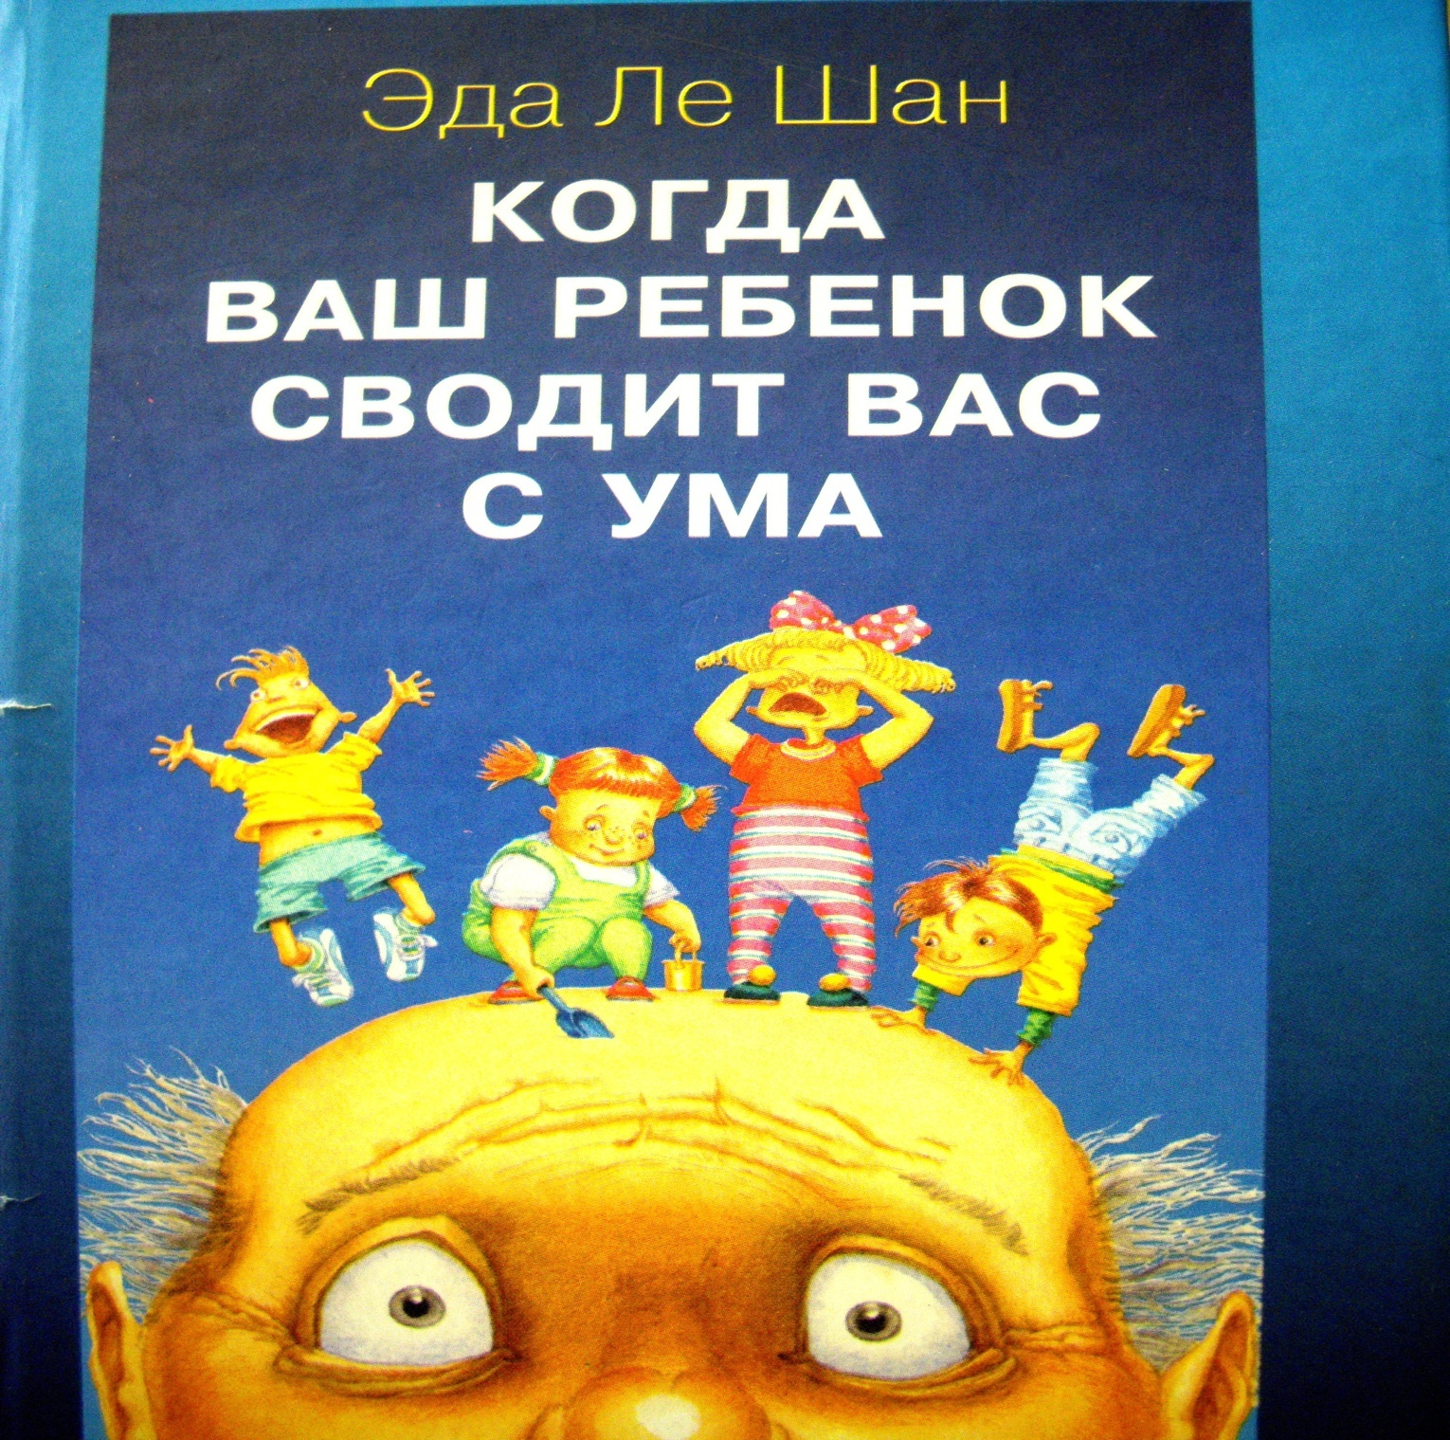
- «Родителям как быть ребенком», Ю. Гиппенрейтер (rtf).
- «Семейное устройство детей-сирот: российский и зарубежный опыт», Гайсина Г.И. (pdf);

Рекомендуем …
/ ПЕДАГОГУ - ПСИХОЛОГУ УО /
(библиотека педагога-психолога СПЦ)

- Бурлачук Л.Ф. Словарь-справочник по психодиагностике. 3-е изд. – СПб.: Питер, 2008. – 688 с.
- Психология человека от рождения до смерти. Психологический атлас человека / под ред. А. А. Реана. – СПб.: Прайм-ЕВРОЗНАК, 2007. – 651 с.
- Майерс Д. Социальная психология / Д. Майерс. – 7-е изд. – СПб.: Питер, 2012. – 800 с.
- Ялом И. Групповая психотерапия. Теория и практика / И. Ялом, М. Лесц. – 5-е изд.; пер. с англ. – СПб.: Питер, 2009. – 688 с. _{(Серия Мастера психологии)}
- Ялом И. Вглядываясь в солнце. Жизнь без страха смерти / И. Ялом; пер. с англ. А. Петренко. – М.: Эксмо, 2010. – 352 с. _{(практическая психотерапия)}
- Кембриджское руководство по аналитической психологии / под ред. П. Янг-Айзендрат, Т. Даусона. – 2-е изд. – М.: Добросвет, КДУ, 2007. – 476 с. (глубинная психология и психоанализ)
- Ассаджиоли Р. Психосинтез: принципы и техники / Р. Ассаджиоли; пер. с англ. – М.: Психотерапия, 2008. – 384 с.
- Фрейд З. Психоаналитические этюды / З. Фрейд; пер. с нем. – Мн.: Попурри, 2010. – 608 с.
- Берн Э. Игры, в которые играют люди: психология человеческих взаимоотношений / Э. Берн. – М.: Эксмо, 2008. – 352 с.
- Фрейд А. Введение в детский психоанализ; Норма и патология детского развития; “Я” и механизмы защиты: Сборник / А. Фрейд; пер. с нем. – Мн.: Попурри, 2010. – 448 с.
- Фролова Ю. Г. Медицинская психология: учеб. пособие / Ю. Г. Фролова. – Мн.: Выш. шк., 2009. – 383 с.
- Словарь символов / авт. – сост. М.В. Адамчик. – Мн.: Харвест, 2010. – 224 с.
- Арт-терапия женских проблем / под ред. А. И. Копытина. – М.: Когито-Центр, 2010. – 270 с.
- Сакович Н. А. Технология игры в песок. Игры на мосту. – СПб.: Речь, 2008. – 176 с.
- Хей Л. Позитивный подход / Луиза Хей; перевод А. Марининой. – М.: Олма-пресс, 2004. – 254 с.
- Линдеман Х. Мысли, которые лечат / Х. Линдеман; пер. с нем С. Э. Борич. – Мн. Попурри, 2009. – 192 с.
- Никольская И. М. Семейная социограмма в психологическом консультирова-нии: учебное пос. для врачей и психологов / И.М. Никольская, В.В. Пушина. – СПб.: Речь, 2010. – 223 с.
- Минигалиева М. Р. Психологическое консультирование: теория и практика / М.Р. Минигалиева. – Ростов н/Д: Феникс, 2008. – 603 с.
- Забродин Ю. М. Психологическое консультирование / Забродин Ю. М., Пахальян В. Э.; под общ. ред. Ю. М. Забродина. – М. Эксмо, 2010. – 384 с.
- Локалова Н. П. Школьная неуспеваемость: причины, психокоррекция, психопрфилактика: учебное пособ. / Н.П. Локалова. – Спб.: Питер, 2009. – 368 с.
- Гиппенрейтер Ю. Б. Продолжаем общаться с ребенком. Так? / Ю.Б. Гиппенрейтер. – М.: Астрель, 2011. – 304 с.
- Ле Шан. Когда ваш ребенок сводит вас с ума / Эда Ле Шан. – СПб.; Прайм-ЕВРОЗНАК, 2012. – 448 с.
- Уорнер П. На горшок без слез / П. Уорнер, П. Келли; пер. с англ. В.В. Гу-ринович. – Мн.: Попурри, 2008. – 128 с.
- Гласс К. Будь моей мамой. Искалеченное детство / К. Гласс; [пер. с англ. Е. Шульги]. – М.: РИПОЛ классик, 2011. – 384 с.
- Питерс Дж. Никто не услышит мой плач / Дж. Питерс; [пер. с англ. М. М. Яблокова]. – М.: РИПОЛ классик, 2012. – 320 с.
- Ибука М. После трех уже поздно / Масару Ибука; [пер. с англ. Н. Перовой]. – 3-е изд., испр., с предисловием М. Ибуки. – М.: Альпино нон-фикшн, 2012. – 224 с.
- Марнов С. Дети – дар Божий, или Опят православного усыновления. – М.: Амиантов, 2011. – 80 с.
- Далай-лама, Экман П. Мудрость Востока и Запада. Психология равновесия / Далай-лама, П. Экман. – СПб.: Питер, 2011. – 304 с.
- Сенека Л. А. Нравственные письма к Луцилию / Л.А. Сенека; пер. с лат. С. Ошерова. – М.: АСТ: Астрель, 2011. – 408 с.
- Тибетская книга мертвых / пер. с англ. О. Тумановой. – СПб.: Азбука-классика, 2009. – 384 с.
- Ошо. О детях / Ошо; пер с англ. – М.: ООО Издательство «София», 2010. – 224 с.
- Психолого-педагогическое сопровождение одаренных школьников / авт. – сост. А. В. Комарова. – Мн. Красико-Принт, 2008. – 176 с.
- Федосенко Е. В. Психологическое сопровождение подростков: система работы, диагностика, тренинги. – СПб.: Речь, 2008. – 192 с.
- Кондрашенко В. Т. Девиантное поведение у подростков: Диагностика. Профилактика. Коррекция: учеб. пособие / В. Т. Кондрашенко, С. А. Игумнов. – Мн.: Аверсэв, 2004. – 365 с.
- Скурат Г. Г. Подростки. Как помочь им стать настоящими людьми. – СПб.: Речь, 2008. – 122 с.
- Сизанов А. Н. Жизнь без табака (Часть 1 «Методический инструментария», Часть 2 «Информационные материалы: 5-6 классы», Часть 4 «Информационные материалы: 10-11 классы»).
- Сакович Н. А. Суицидальное поведение подростка: профилактика и коррекция / Н.А Сакович. – Мн.: Пачатковая школа, 2013. – 136 с.
- Воронова А.А. Арт-терапия для детей и их родителей / А.А. Воронова. – Ростов н/Д: Феникс, 2013. – 253 с.
- Пергаменщик Л. А. Психологическая помощь в кризисных ситуациях. Практикум: учеб-метод. пособие / Л. А. Пергаменщик, Н. Л. Пузыревич. – Мн.: Изд-во Гревцова, 2012. – 340 с.
- Ратникова Е. В. Игры на песке. Работа с семьей и детьми / Е. В. Ратникова, А. В. Гаврик. – СПб.: Речь, 2013. – 137 с.
- Мартынова В. В. Мониторинг положения детей в замещающих семьях / В. В. Мартынова, В. А. Маглыш. – Мн.: Пачатковая школа, 2008. – 152 с.
- Коломинский Я. Л. Педагог среди детей: психология педагогического взаимодействия / Я. Л. Коломинский. – Мн.: Пачатковая школа, 2014. – 88 с.
- Копытин А. Руководство по фототерапии / А. Копытин, Дж. Платтс. – М.: «Когито-Центр», 2009. – 184 с.
- Психология в юморе с комментариями / сост. Т. Н. Бендега, М. А. Дыгун, С. Н. Жеребцов. – 3-е изд. – Мозырь: Содействие, 2010. – 124 с.
- Шигашов Д. Ю. Реабилитация детей и подростков, пострадавших от сексуального насилия / Д. Ю. Шигашов. – СПб.: Наука и Техника, 2010. – 240 с.
- Старшенбаум Г. В. Энциклопедия начинающего психолога / Г. В. Старшенбаум. – Ростов н/Дону: Феникс, 2013. – 347 с.
- Шапарь В. Б. Психология кризисных ситуаций / В. Б. Шапарь – изд. 2-е, стереотип. – Ростов н/Д.: Феникс, 2010. – 452 с.
- Сафуанов Ф. С. Психолого-психиатрическая экспертиза по судебным спорам между родителями о воспитании и месте жительства ребенка / Ф. С. Сафуанов, Н. К. Харитонова, О. А. Русаковская. – 2-е изд., испр. – М.: Генезис, 2012. – 192 с.
- Стишенок И. В. Из гусеницы в бабочку: Психологические сказки, притчи, метафоры в индивидуальной и групповой работе / И. В. Стишенок – 3-е изд. – М.: Генезис, 2014. – 368 с.
- Епанчинцева О. Ю. Роль песочной терапии в развитии эмоциональной сферы детей дошкольного возраста: Конспекты занятий. Картотека игр / О. Ю. Епанчинцева – СПб.: Детство-пресс, 2011. – 80 с.
- Петрановская Л. В. Дитя двух семей: книга для приемных родителей / Л. В. Петрановская – М.: Класс, 2013. – 112 с.
- Копытин А. И. Психодиагностика в арт-терапии / А. И. Копытин. – СПб.: Речь, 2014. – 288 с.
- Миллер А. Воспитание, насилие и покаяние / пер. с нем. К. Кузьминой. – М.: Класс, 2013. – 296 с.
- Лоуэн А. Радость / пер. с англ. Е. Г. Гендель. – Мн.: Попурри, 2009. – 496 с.
- Казанская В. Подросток: социальная адаптация: Книга для психологов, педагогов и родителей / В. Казанская. – СПб.: Питер, 2011. – 288 с.
- Ганаго Б. А. Детям о душе / Б. А. Ганаго. – М.: Вера, Надежда, Любовь, 2010. – 64 с.
- Орехова О. А. Цветовая диагностика эмоций. Типология развития. Монография / О. А. Орехова. – СПб.: Речь; М.: Сфера, 2008. – 176 с.
- Пархомович В. Б Деструктивные эмоциональные состояния / В. Б. Пархомович. – Мн.: Логвинов И. П., 2012. – 144 с.
- Мак-Вильямс Н. Психоаналитическая диагностика: Понимание структуры личности в клиническом процессе / пер. с англ. – М.: Класс, 2012. – 480 с.
- Баер У. Творческая терапия – терапия творчеством / пер. с нем. Е. Климовой и В. Комаровой. – М.: Класс, 2013. – 552 с.
- Вацлавик П. Как стать несчастным без посторонней помощи / пер. с англ. С. И. Ананин; худ. обл. М. В. Драко. – Мн.: ООО «Попурри», 2003. – 112 с.
- Ткачева Т. Е. Психотерапевтические сказки для взрослых и детей / Т. Е. Ткачева. – Ростов н/Д: Феникс, 2014. – 93 с.
- Николаева Е. Как и почему лгут дети? Психология детской лжи / Е. Николаева. – СПб: Питер, 2011. – 176 с.
- Фролова Н. Арт-терапия: Россия – Великобритания / Н. Фролова, М. Майданюк-Рич. – Островитянин, 2008. – 292 с.
- Айзексон У. Стив Джобс / У. Айзексон; пер. с англ. Д. Горяниной, Ю. Полещук, А. Цырульниковой, А. Чередниченко. – М.: Астрель: CORPUS, 2012. – 688 с.
- Агасси А. Откровенно. Автобиография / Агасси Андре; пер. с англ. Е. Милицкой. – М.: ООО «Юнайтед Пресс», 2010. – 472 с.
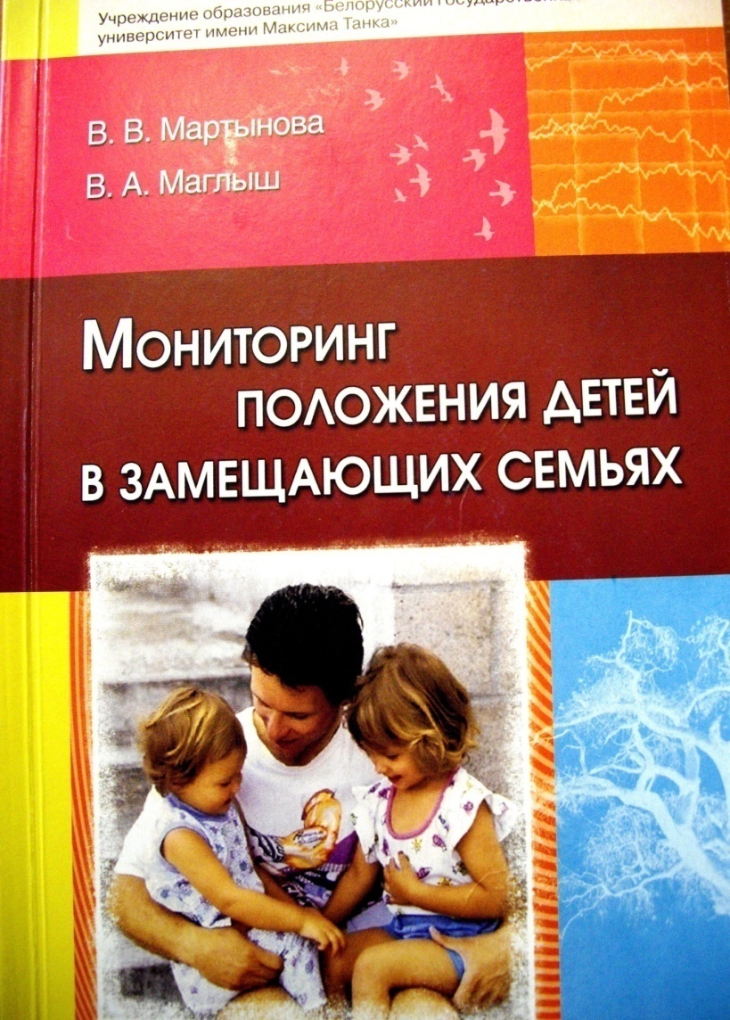
- Доктор Сьюз Слон Хортон высиживает яйцо / Доктор Сьюз; пер. с англ. Д. Манин, Ю. Фридман. – М.: АСТ; СПб.: Кырля-Мырля, 2008. – 56 с.

Рекомендуем …
/ ПЕДАГОГУ - ПСИХОЛОГУ УО /

(библиотека педагога-психолога)

Серия: «Школьному психологу и социальному педагогу»

- Способы преодоления психоэмоционального напряжения педагога / авт.-сост. Е. А. Земцова. – Мн.: Красико-Принт, 2012. – 96 с.
- Техники и технологии коррекционно-развивающей работы с детьми и подростками / сост. Н. А. Сакович. – Мн.: Красико-Принт, 2012. – 96 с.
- Тренинг разрешения конфликтов / сост. Е. А. Осипова, Е. В. Чуменко. – Мн.: Красико-Принт, 2013. – 96 с.
- Повышение родительской компетенции. Методические материалы и программы занятий / авт.-сост. Е. А. Осипова. – Мн.: Красико-Принт, 2012. – 96 с.
- Психолого-педагогическое сопровождение формирования организационной культуры учреждения образования / сост. О. Е. Ероховец. – Мн.: Красико-Принт, 2013. – 96 с.
- Кейс-метод. Современные технологии организации психолого-педагогического сопровождения случая / сост. Л. М. Волкова, А. С. Казанцева. – Мн.: Красико-Принт, 2013. – 96 с.
- Сплочение педагогического коллектива: техники и технологии / сост. Е. В. Белинская. – Мн.: Красико-Принт, 2013. – 96 с.
- Психолого-педагогические основы профилактики девиантного поведения учащихся / сост. Л. И. Василевич, О. Е. Ероховец. – Мн.: Красико-Принт, 2013. – 96 с.
- Профилактика правонарушений и формирование правовой культуры учащихся / сост. И. В. Журлова. – Мн.: Красико-Принт, 2014. – 96 с.
- Диагностика и коррекция коммуникативных девиаций и эмоциональных нарушений у школьников: психологический практикум / сост. И. В. Журлова. – Мн.: Красико-Принт, 2014. – 96 с.
- Пути и средства социально-педагогической поддержки детей-сирот / сост. Н.В. Пономаренко. – Мн.: Красико-Принт, 2014. – 96 с.

Рекомендуем …
/ кандидатам в родители-усыновители и приемные родители, СППС УО/

  - «У меня будет сын!» Елена Любимова (синий цвет)
  - «Дети, у которых есть тайна. Советы русской американки, мамы и усыновителя» (синий цвет)
  - «Дитя двух семей» Л. Петрановская (синий цвет)
  - «Психологическая работа с детьми, лишенными родительской опеки» И.А.Фурманов, А.А. Аладьин, И.В. Фурманова (фиолетовый цвет)
  - «Детско-материнская привязанность и ее нарушение» (оранжевый цвет)
  - «Как по-настоящему любить своего ребенка» Росс Кэмпбелл
  - «Дети в приемной семье» И.П. Иванова, О.В. Завдилкина (голубой цвет)

  - Газета «Домой» №№ 1-n – ежемесячно

  - «Уроки любви. Посвящается сыну» Влада Сергеева (синий цвет)
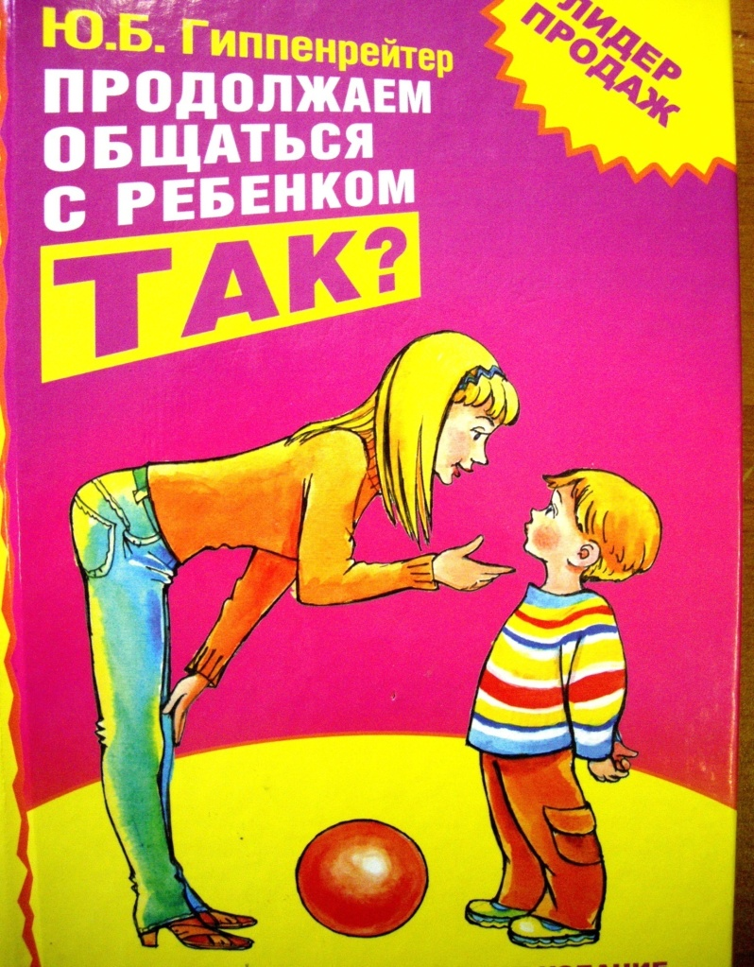
  - «Книга моей жизни» И.Л. Кажуро (фиолетовый цвет)
  - «Письмо ребенку больному раком» Элизабет Кюблер Росс (зеленый цвет)

Рекомендуем …
/ материал на электронном носителе /
  - CD «Семейная психология»
- Детско-родительские отношения
- Диагностика семейных отношений
- Супружеские отношения
- Семейное консультирование
- Сборник авторских статей
- Семейная психотерапия
- Презентации

  - CD «Психодиагностика»
- Психодиагностические методики
- Компьютерные программы
- Книги по психодиагностике
Видео …
  - CD «Добиться перемен» (учебные примеры трудностей, с которыми сталкиваются приемные родители)

  - CD «Частые перемены» (мнение ребенка о воспитании в приемной семье и усыновлении)

  - CD Справочник учреждений и организаций, оказывающих помощь в ситуации домашнего насилия

  - «Девочка со спичками» по мотивам сказки Г.Х.А.

  - «Все оставляет свой след», притча

  - «Детские истерики: мнение психолога»

  - «Маша», короткометражный фильм

  - «Мы агитируем ребенка жить», Л. Петрановская

  - «Отец и сын», короткометражный фильм

  - «Письмо Сальмы», короткометражный фильм

  - «У каждого ребенка должна быть семья», короткометражный мультфильм

Рекомендуем …
/ БУКЛЕТЫ /

- «Педагогическая запущенность: что это и как с ней работать?» Часть 1;
- Рекомендации «У меня педагогически запущенный подросток: как быть?» «ДОРОГА в 14 шагов» Часть 2;
- Интерактивные методы в профилактической работе педагога-психолога;
- Профилактика суицидального риска в условиях средней школы;
- «Что делать, если меня называют педагогически запущенным Часть 3 (подросткам)»;
- Игровая и компьютерная зависимость;
- «Как рассказать ребенку об усыновлении»;
- «Способы преодоления психоэмоционального напряжения»;
- «Экзамен – путь к успеху»;
- «Как рассказать ребенку о смерти»;
- «Поддержка в трудную минуту»;
- Творческая одаренность: сущность и разновидности;
- Работа педагога-психолога по предупреждению насилия в отношении детей;
- «Жизнь без табака»;
- «Детско-родительская привязанность и ее нарушение»;
- «Гиперактивный или сверхподвижный?»;
- «Общие правила поведения приемного родителя в ситуациях проблемного поведения ребенка»;
- «Как строить мосты, а не стены» (профилактика насилия в семье);
- Фототерапия как способ формирования идентичности ребенка в замещающей семье;
- Особенности сопровождения приемных детей в УО;
- Психотравма (практикум);
- Создание «Книги жизни»: с чего начать?;
- «Как быть счастливым человеком?»;
- Арт-терапия для родителей;
- Работа с детьми: сочинение рассказов в шести частях (6 PSM);
- Должностные обязанности приемного родителя;
- Стадии адаптации ребенка в замещающей семье.

